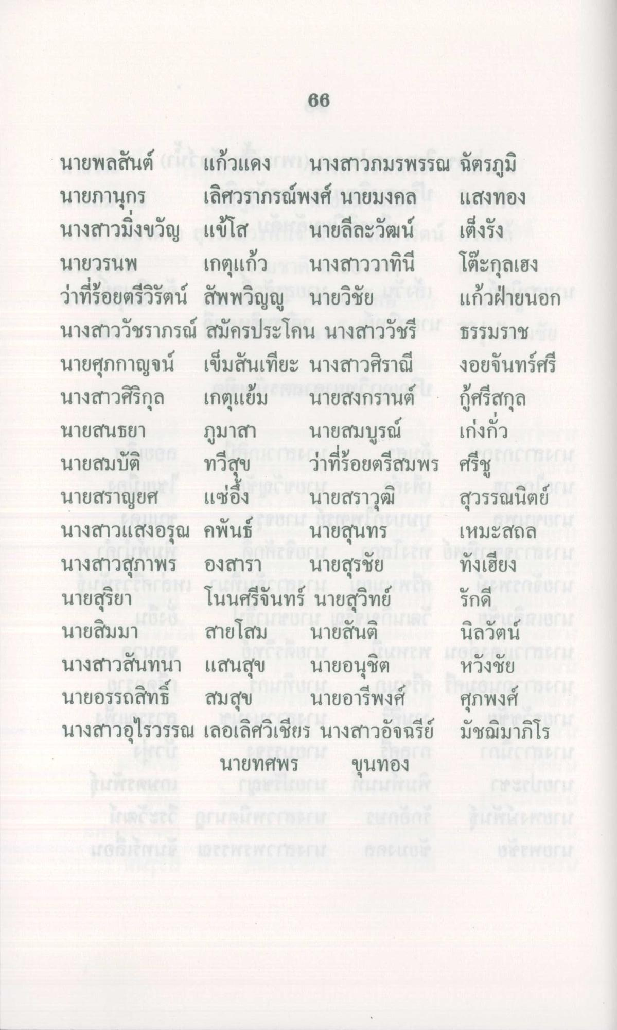
66
นายพลสันต์ แก้วแดง นางสาวภมรพรรณ ฉัตรภูมิ นายภานุกร เลิศวราภรณ์พงศ์ นายมงคล แสงทอง นางสาวยิ่งขวัญ แข้โส นายลีละวัฒน์ เต็งรัง นายวรนพ เกตุแก้ว นางสาววาทินี โต๊ะกุลเฮง ว่าที่ร้อยตรีวิรัตน์ สัพพวิญญ นายวิชัย แก้วฝ่ายนอก นางสาววัชราภรณ์ สมัครประโคน นางสาววัชรี ธรรมราช นายศุภกาญจน์ เข็มสันเทียะ นางสาวศิราณี งอยจันทร์ศรี นางสาวศิริกุล เกตุแย้ม นายสงกรานต์ กู้ศรีสกุล นายสนธยา ภูมาสา นายสมบูรณ์ เก่งทั่ว นายสมบัติ ทวีสุข ว่าที่ร้อยตรีสมพร ศรีช นายสราญยศ แซ่อึ้ง นายสราวุฒิ สุวรรณนิตย์ นางสาวแสงอรุณ คพันธ์ นายสุนทร เหมะสถล นางสาวสุภาพร องศารา นายสุรชัย ทั้งเสียง นายสุริยา โนนศรีจันทร์ นายสุวิทย์ รักดี นายสิมมา สายโสม นายสันติ นิลวัตน์ นางสาวสันทนา แสนสุข นายอนุชิต หวังชัย นายอรรถสิทธิ์ สมสุข นายอารีพงศ์ นางสาวอุไรวรรณ เลอเลิศวิเชียร นางสาวอัจฉรีย์ มัชฌิมาภิโร
นายทศพร ขุนทอง
ศุภพงศ์

